O USO DE CERÂMICAS PIEZOELETRICAS PARA O CONTROLE DE VIBRAÇÃO EM ESTRUTURAS FLEXÍVEIS

F.Palazzo Neto, V. Steffen Jr
Faculdade de Engenharia Mecânica,Universidade Federal de Uberlândia
Campus Santa Mônica, Bloco M, Uberlândia, MG, Brasil, 38400-089

Palavras-Chave: Viga de Euler-Bernoulli , cerâmicas piezoelétricas, controle.

RESUMO

Modernamente as exigências de redução de peso, aumento da eficiência e desempenho sob condições de carregamento dinâmico, têm justificado a utilização das chamadas cerâmicas piezelétricas (PZT’s) como elementos integrantes de estruturas flexíveis. Tais elementos piezelétricos incorporam características de sensor e de atuador, permitindo o controle das vibrações. As estruturas que são controladas/monitoradas por tais elementos são denominadas estruturas inteligentes, sendo que o projeto de tal estrutura é de característica multidisciplinar, envolvendo tópicos da piezoeletricidade linear, teoria de vibração, técnicas de controle, posicionamento ótimo de sensores e atuadores, e otimização estrutural.
O presente trabalho irá abordar o controle vibrações da estrutura flexível do tipo viga de Euler-Bernoulli, com sensores e atuadores piezoelétricos (PZT´s) ilustrada na figura 1 a). O modelo matemático do sistema é baseado na teoria dos sistemas contínuos, considerando um número finito de modos de vibração, sendo que para o controle são usadas técnicas de análise por espaço de estados A estratégia de controle utilizada é o controle derivativo, com o esforço de controle limitado para evitar danos ao atuador.
Os materiais piezelétricos são materiais dielétricos que possuem a característica de sofrer deformações na presença de um campo elétrico e vice-versa. Sendo assim as deformações destes materiais não serão apenas função de tensões ou esforços mecânicos, mas também do campo elétrico imposto, conforme descrito pelas relações constitutivas da piezoeletricidade linear apresentadas por Crawley (1987). Tais relações são utilizadas para se calcular os esforços de controle, representados por uma forças F aplicadas nas extremidades dos atuadores superior e inferior, que combinados provocam um momento M , ou esforço de controle resultante, ilustrado na figura 1 b).
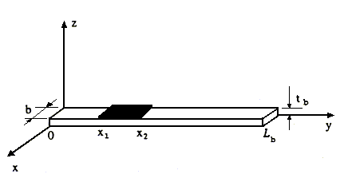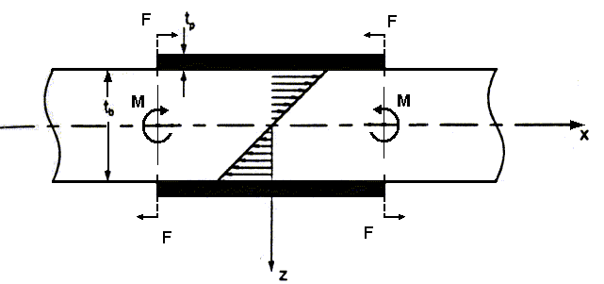
a) b)
Figure 1 - a) Viga Euler-Bernoulli com atuador; b) Representação do esforço de controle

O comportamento dinâmico da vida atuada é obtido baseando-se nas teorias de vibrações para sistemas contínuos, Meirovitch (1997), sendo descrito pela equação diferencial parcial 1.
$E_{b}I_{b}\frac{∂^{4}y}{∂x^{4}}+ρ_{b}A_{b}\frac{∂^{2}y}{∂t^{2}}=M[δ'(x−x_{2})−δ'(x−x_{1})]$ (1)

As posições de extremidade do atuador x₁ e x₂ , são obtidas utilizando técnicas de otimização, com o auxilio da Optmization Toolbox do MATLAB.
A solução da equação 1 é obtida como uma combinação linear das autofunções do sistema, ou seja, a solução é separada em uma função dependentes do espaço $Φ_{i}(x)$(ou função modal, modo de vibração ), e uma função do tempo, $η_{i}(t)$.
A dinâmica do sistema (equação 1), é então re-escrita na representação por espaço de estados para facilitar o projeto e a análise do sistema de controle. A representação por espaços de estados é tópico da engenharia de controle moderno, encontrada em Ogata (2002). Os procedimentos matemáticos desta etapa são extensos, não sendo apresentados neste trabalho, podendo ser encontrados na referência 2, Palazzo e Steffen (2002).
A técnica de controle utilizada é a derivativa, ou seja proporcional à velocidade de deslocamento da viga (derivada da posição), sendo que o ganho diferencial é calculado de forma a limitar a tesão elétrica no atuador para que este não sofra danos referentes à saturação do material piezoelétrico.
São feitas simulações em MATLAB para duas condições de contorno: 1 – Viga bi-apoiada, onde se verificou a influencia do ganho derivativo na taxa de amortecimento de vibração; 2 – viga engastada-livre, onde se verificou a influencia da posição do atuador.
Os resultados são apresentados na figura 2, sendo que a resposta da viga controlada é sobreposta à resposta da viga sem controle.

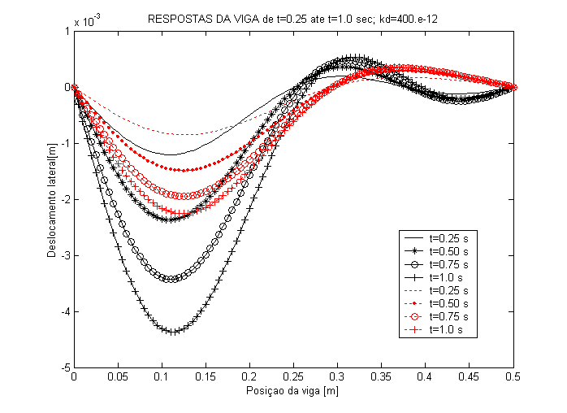
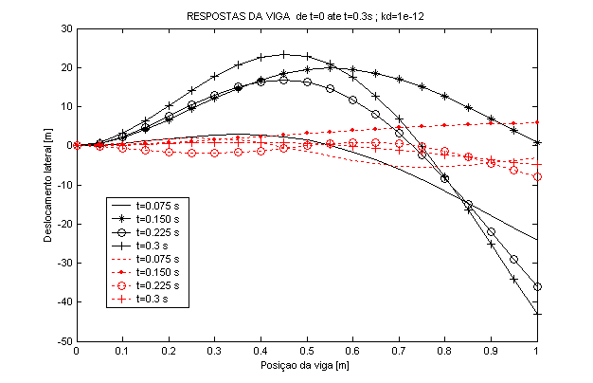

a) b)
Figura 2 – a) Viga Bi-apoiada; b)- Viga Engastada-Livre

O uso dos materiais piezoelétricos se mostrou uma eficiente forma de controle de vibrações. Pode-se afirmar que a taxa de amortecimento é dependente do ganho do controlador e da posição dos atuadores na viga. A continuidade deste trabalho será a utilização de técnicas de controle ótimo (LQR) e Robusto (H∞) .

[1] CRAWLEY, F. E. and LUIS, J.,1987, “Use of Piezoelectric Actuators as Elements of Intelligent Structures”, AIAA Journal, Vol 25, pg 1373 .
[2] PALAZZO, F , STEFFEN, 2002, Controle de Vibrações em vigas Euler-Bernoulli Empregando Sensores Atuadores Piezoeletricos. Revista de Imiciação Cientifica, UFU.
[3] MEIROVITCH, L., 1997, “Elements of Vibration Analysis”, McGraw-Hill International Editions,Virginia, USA.
[4] OGATA, Katsushiko, J., 2002 " Modern Control Engineering", 4th ed. Prentice-Hall Inc. New Jersey, USA.

